Информация о деятельности открытых зимних спортивных площадок на территории Кемеровского муниципального района с 09.01.2017 по 27.01.2017 года:

09 января в п. Пригородном, ул. Центральная 120A, на спортплощадке, прошла товарищеская встреча по мини-футболу на снегу. Участие приняли 16 человек в возрасте от 16 до 30 лет.

10 января в с. Ягуново, ул. Школьная 2, на спортплощадке прошла лыжная эстафета, участие приняли 8 человек в возрасте от 10 до 12 лет.

11 января в п. Металлплощадка, ул. Парковая, «Наш Парк» на ледовой площадки прошла игра «самый быстрый», участие приняли 7 человек в возрасте от 9 до 35 лет.

12 января в п. Звездный, ул. Школьная 9, прошла товарищеская встреча по хоккею, участие приняли 10 человек в возрасте от 9 до 15 лет.

Фотоотчет о работе спортивных площадок

п. Пригородный

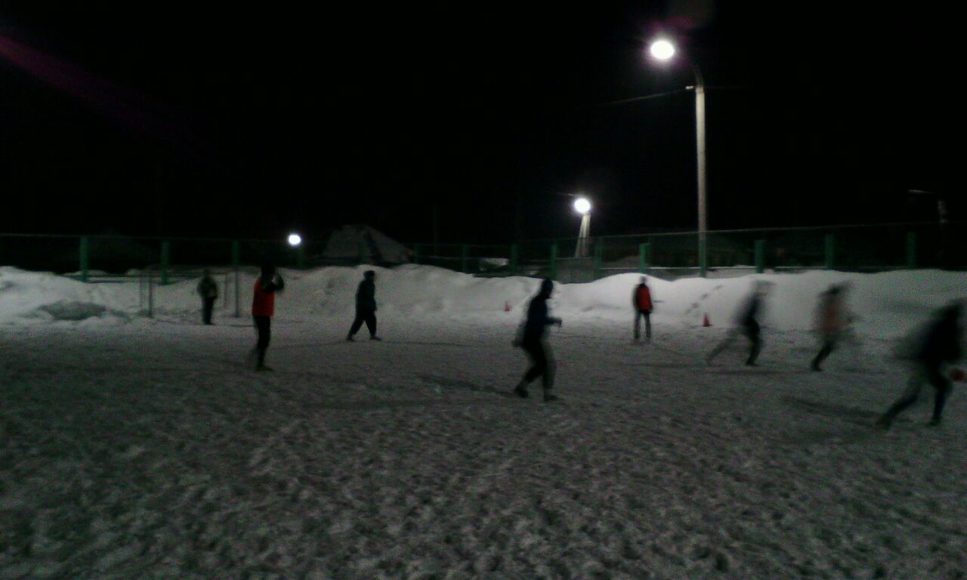

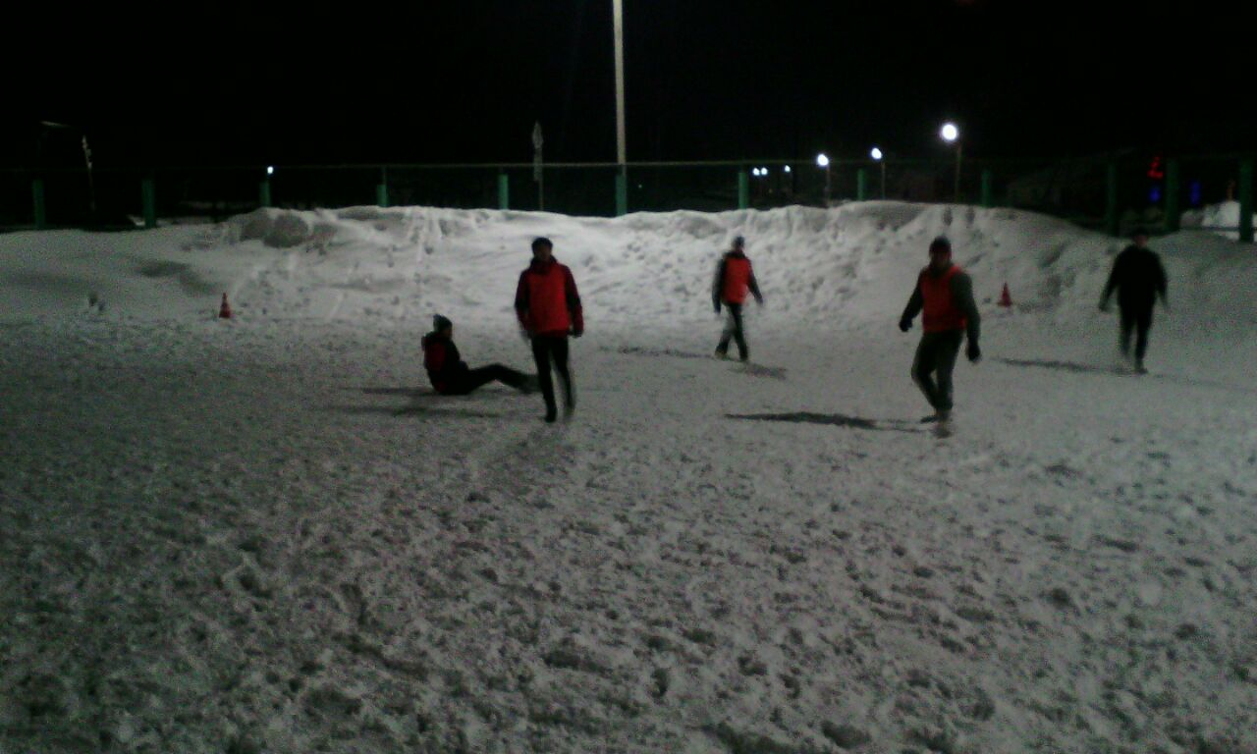

с. Ягуново

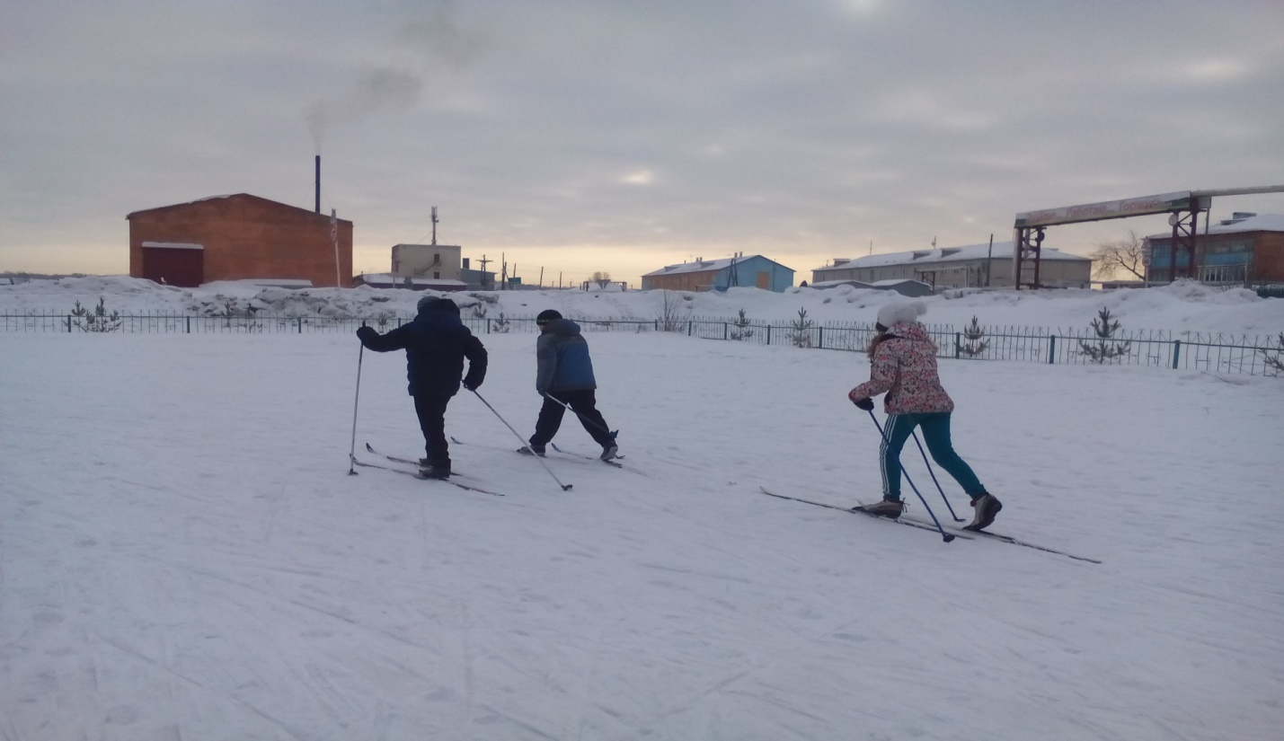

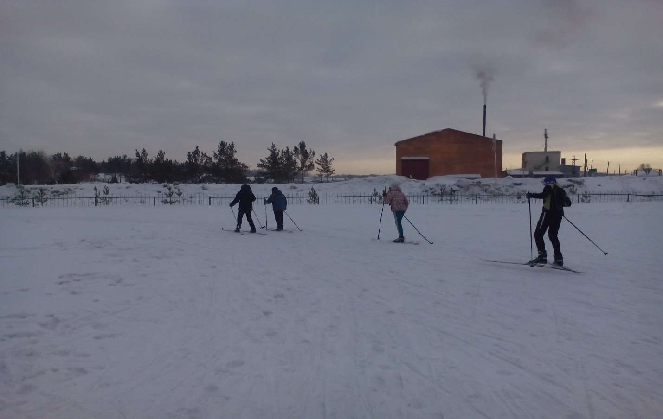

п. Металлплощадка

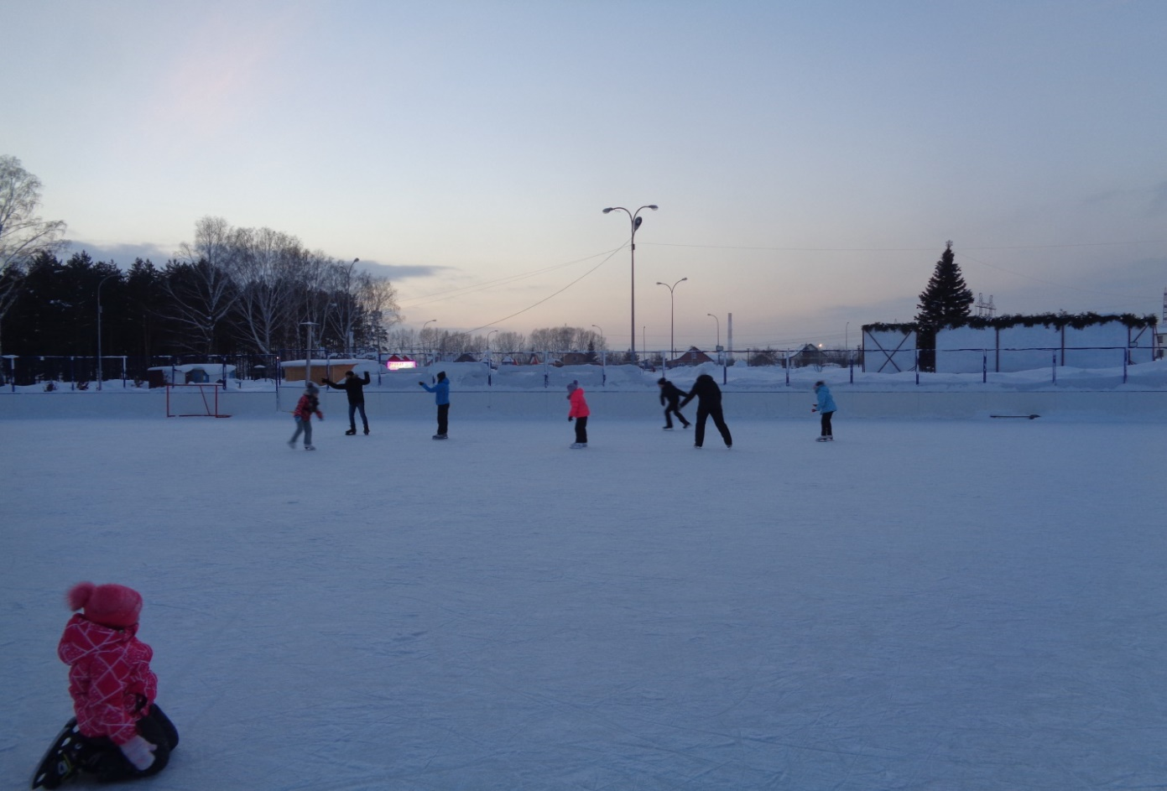

п. Звездный

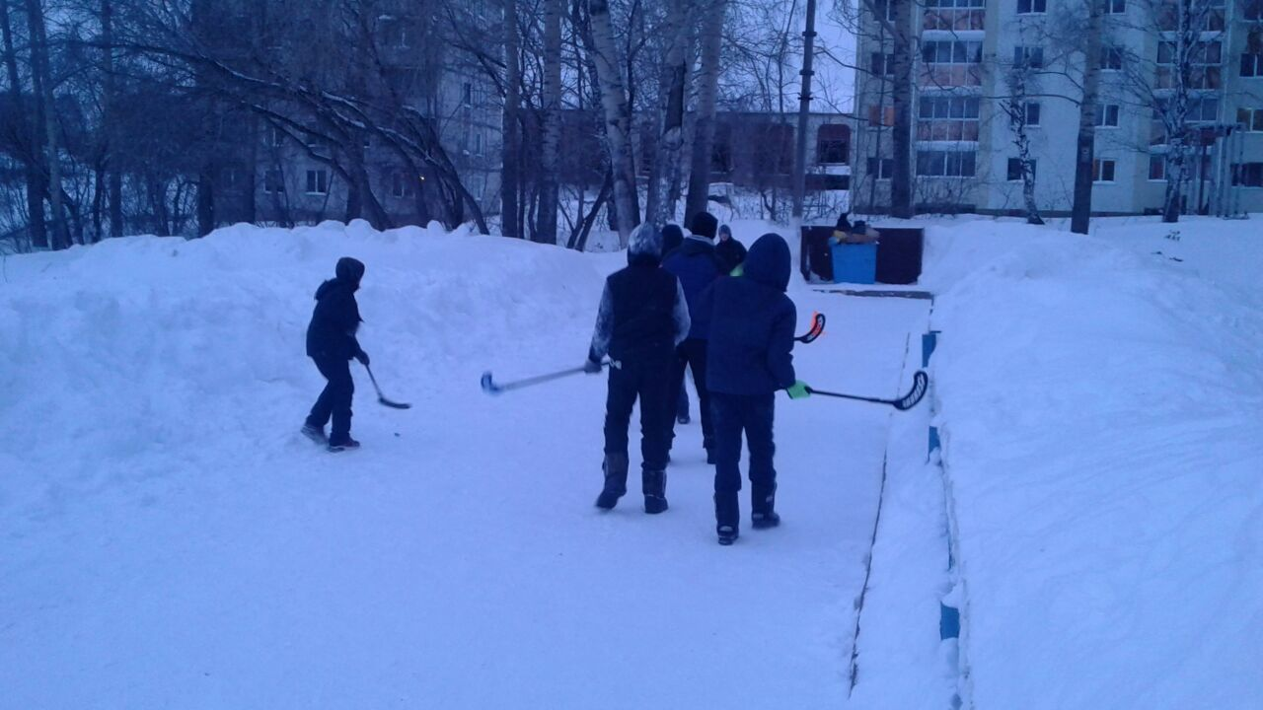

В связи с низкими температурами с 16.01.2017 по 19.01.2017 спортивные площадки не посещались.
19 января в п. Металлплощадка, ул. Парковая, «Наш Парк», прошла лыжная эстафета, участие приняли 4 человека в возрасте от 9 до 14 лет.

П. Металлплощадка

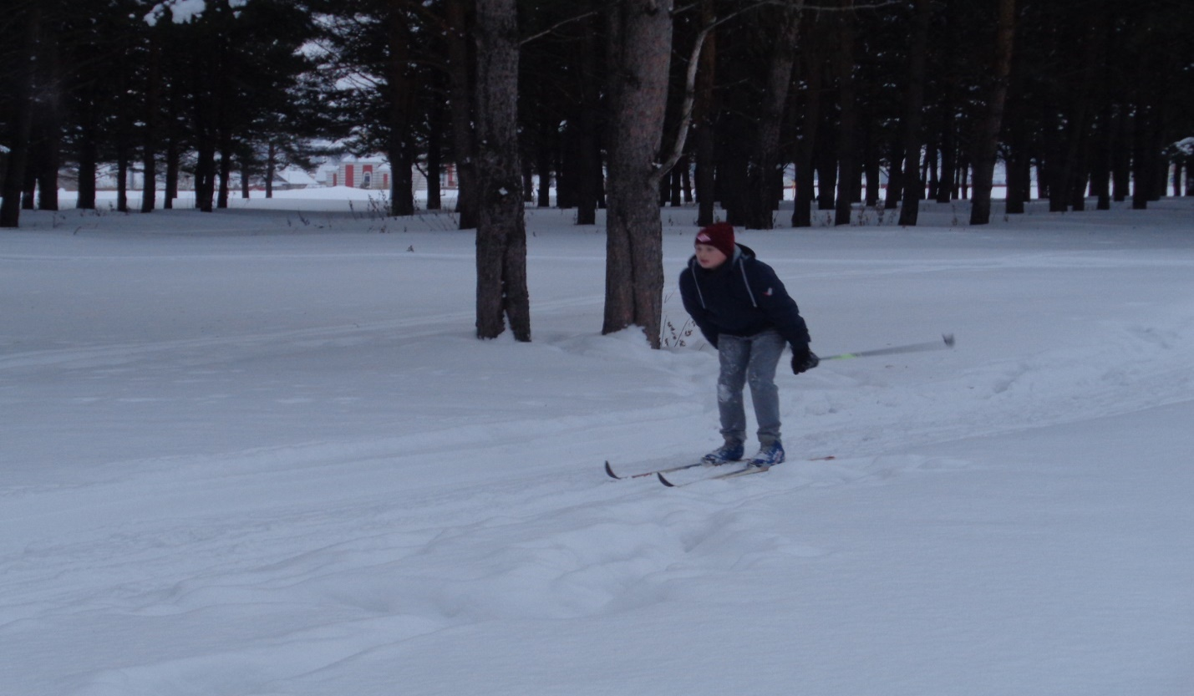
22 января в п. Металлплощадка, ул. Парковая, «Наш Парк», прошла лыжная эстафета, участие приняли 5 человека в возрасте от 50 до 60 лет.

25 января в п. Пригородном, ул. Центральная 120А, прошла товарищеская встреча по мини-футболу на снегу, участие приняли 15 человек в возрасте от 15 до 30 лет.

25 января в п. Металлплощадка, ул. Парковая, «Наш Парк» на ледовой площадке, прошла игра в хоккей, участие приняли 8 человек в возрасте от 9 до 15 лет.

26 января в п. Разведчик, ул. Коммунистическая 5, прошла спортивно - конкурсная программа, участие приняли 7 человек в возрасте от 13 до 18 лет.

Фотоотчет о работе спортивных площадок

П. Металлплощадка

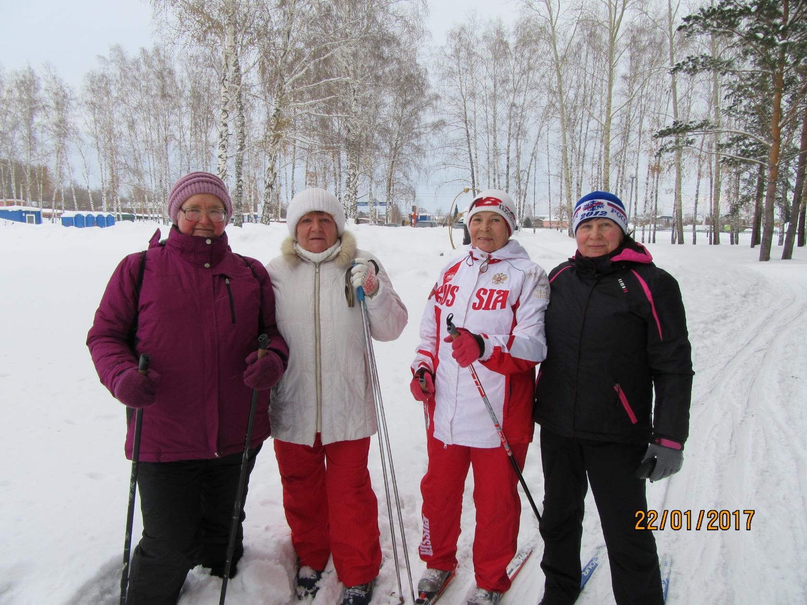

25.01.17 п. Пригородный

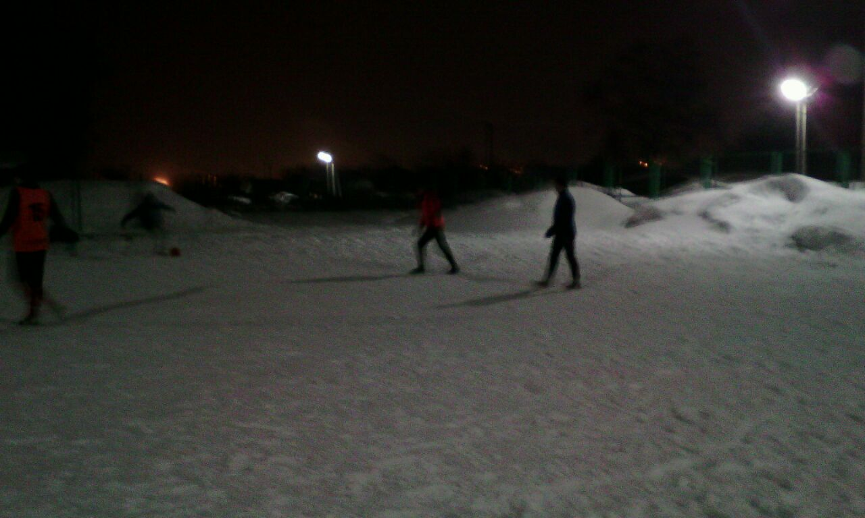

25.01.17 п. Металлплощадка

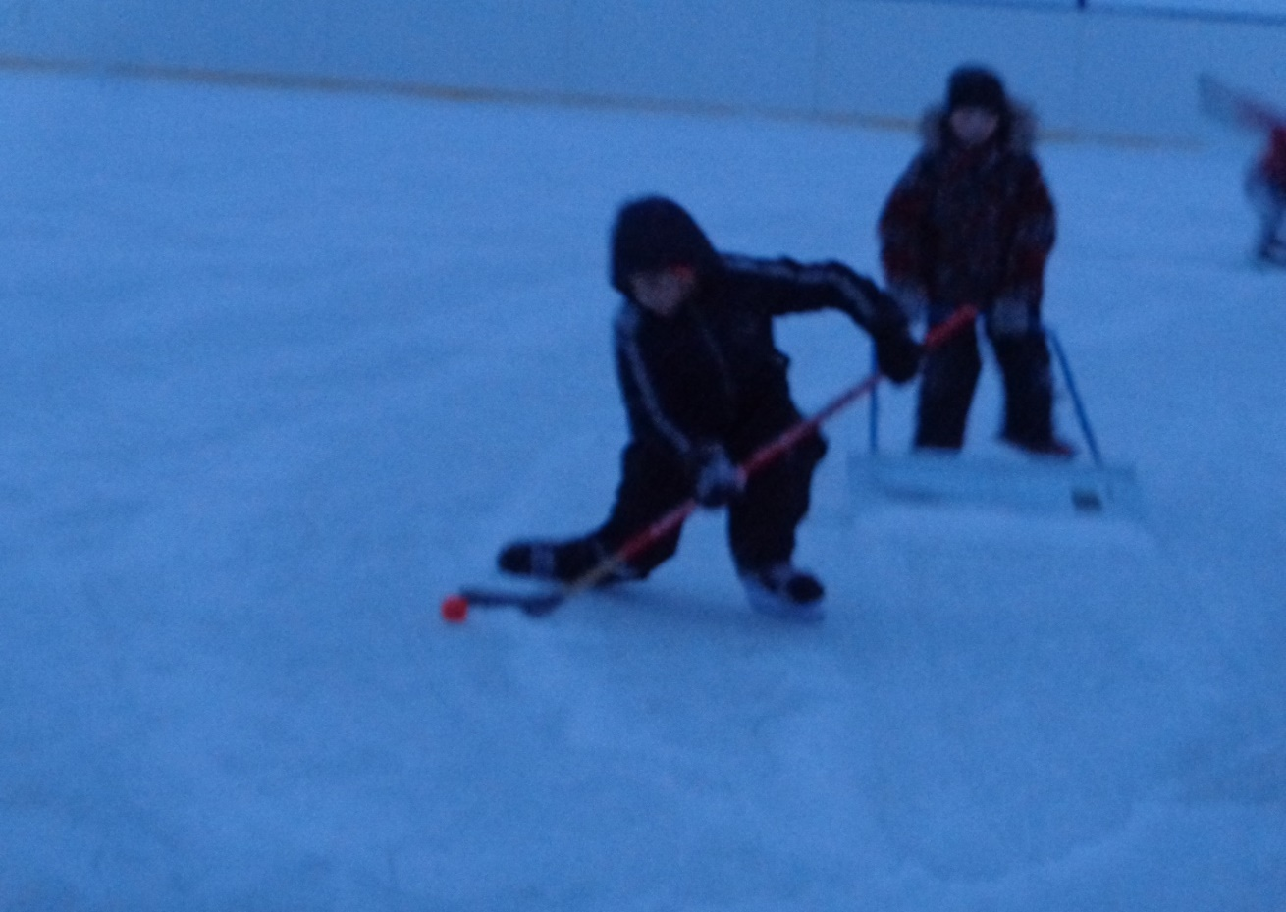

26.01.17 п. Разведчик

